北京市东城区人民政府前门街道办事处
立案审批表
案件来源 |  | S行政机关移送 S投诉 S举报 S媒体曝光 S上级交办☑行政机关移送 S司法机关移送 S监察机关移送 S其他
当 事 人 | 名称：河北屹丰建筑工程有限公司
当 事 人 | 证件类型： |  | 证件号码：
当 事 人 | 地址：河北省廊坊市固安县温泉休闲商务产业园区独流二排284号
当 事 人 | 联系人：来梦阳 |  | 联系电话： 13520695349
案件基本情况：

2024年9月24日09时05分，北京市东城区人民政府前门街道办事处综合执法人员接北京市东城区住房和城市建设委员会移送，河北屹丰建筑工程有限公司在北京市东城区前门大街及东片保护整治项目C4地块（商业、商业附属办公、展厅、车库、设备用房等）施工现场，有施工单位未采用密闭式防尘网遮盖工程渣土的行为。

承办人意见：当事人的上述行为涉嫌违反了《中华人民共和国大气污染防治法》第六十九条第三款之规定。建议予以立案调查。
承办人 ：
年 月 日 时 分
负责人意见：
负责人 ：
年 月 日 时 分
备注：

北京市东城区人民政府前门街道办事处

询问笔录
询问时间：2024年9月26日16时 00 分至 16时30分
询问地点：北京市东城区南芦草园胡同13号
被询问人： 来梦阳 ；性别： 男 ；出生日期：1989年6月28日
联系电话：13520695349；地址：河北省保定市竞秀区大园西街29门2号楼403号
询问人： 文旭 、 程正宇 ；记录人： 程正宇
我们是北京市东城区人民政府前门街道办事处的行政执法人员文旭、程正宇，正在依法就你公司有施工单位未采用密闭式防尘网遮盖工程渣土案件进行调查。今天主要是向你了解、核实该案的有关情况。这是我们的执法证件，编号是：01000196177、01000196188（出示证件），请你核对。依照《中华人民共和国行政处罚法》第四十三条第二款的规定，如果你认为执法人员与案件有直接利害关系或者有其他关系可能影响公正执法的，有权申请回避。请问，你是否申请我们两位执法人员回避？
答：不申请。
问：依照《中华人民共和国行政处罚法》第四十四条和第五十五条的规定，现将你在接受询问过程中享有的权利和应尽的义务告知如下：（一）你在接受询问的过程中，享有陈述、申辩的权利；（二）你有如实回答询问、协助调查的义务，如做虚假陈述或者拒绝阻挠调查，将依法承担相应的法律责任。请问，上述权利和义务你是否听清楚了？如果没有疑问，我们开始对你进行询问。
答：听清楚了，没有疑问。
问：请介绍一下你的基本情况？
被询问人： 年 月 日

询问人（签名）： 、 ； 年 月 日
记录人（签名）： ； 第 1 页，共 3 页
答：我叫来梦阳，男，1989年6月28日出生，住址：河北省保定市竞秀区大园西街29门2号楼403号，身份证号码：130603198906280916，联系电话：13520695349。职务：现场负责人。
问：请介绍一下你们公司及法定代表人的基本情况？
答：名称：河北屹丰建筑工程有限公司，住所：河北省廊坊市固安县温泉休闲商务产业园区独流二排284号。统一社会信用代码：91131022MA0FPJWK62。法定代表人：肖紫健，男，出生日期：1987年6月4日，住址：河北省廊坊市固安县温泉园区独流二排284号，身份证号码：131022198706041117，联系电话：13691022223，职务：总经理。
问：你可以代表你公司接受询问吗？
答：可以，授权委托书已经给你们了。
问：检查的具体地点在哪？ 答：北京市东城区前门东路与西打磨厂街交叉口东南侧。 问：检查的时间是什么时候？ 答：是2024年9月24日15时00分。
问：你公司所负责的施工项目名称是什么？ 答：是北京市东城区前门大街及东片保护整治项目C4地块（商业、商业附属办公、展厅、车库、设备用房等）。 问：请问此工程是否有建设工程施工许可证？ 答：有。 问：请问此次工程的建设方是谁？ 答：北京前门天市置业发展有限公司。 问：请问你公司此次施工是否有施工合同？ 答：有，这是分包合同（递交复印件）。里面的甲方是华北铁建建设有限公司，他们是总包，我公司是分包。

被询问人： 年 月 日

询问人（签名）： 、 ； 年 月 日
记录人（签名）： ； 第 2 页，共 3 页

问：2024年9月24日09时05分，我执法人员接北京市东城区住房和城市建设委员会移送，你公司有未苫盖工程渣土的行为，情况是否属实？
答：属实。
问：我执法人员于2024年9月24日15时00分现场检查发现，你公司已改正未苫盖工程渣土的行为，是否属实？
答：属实。 问：请你根据移送照片及之前约谈情况，说一下未苫盖工程渣土面积。
答：未苫盖工程渣土面积南北长2米，东西宽3米，面积6平方米，现场未造成扬尘。
问：你对执法人员检查时制作的执法文书、现场拍摄的照片（向其出示）等证据材料有无异议？ 答：没有异议。 问：你公司是否在一年内曾因同类上述行为而接受过行政执法机关的行政处罚或书面告诫？ 答：有过一次 。 问：你还有需要补充说明的内容吗？
答：没有了。
今天的询问到此结束。请你对笔录逐页进行核对，并在核对笔录页的右下方空白处签名。如核对的笔录中有遗漏或者记录不准确的地方，你可以提出修改意见，在我们按照你的意见修改后再签名。如果全部笔录内容均核对无误，请你在最后一页被询问人意见处签署“经核对，以上内容属实”的核对意见，并逐页在“被询问人”处签名，在日期处填写今天询问的日期。
被询问人意见：

被询问人（签名）： ； 年 月 日

询问人（签名）： 、 ； 年 月 日
记录人（签名）： ； 第 3 页，共 3 页
北京市东城区人民政府前门街道办事处

证据照片（图片）登记表
收集时间 | 2024年9月24日09时05分
收集地点 | 北京市东城区南芦草园胡同13号
收集方式 | S拍摄/S网络下载/S举报人提供/S媒体图片/☑其他部门移送S其他方式
收集人员姓名 | 文旭、程正宇 | 收集人员身份 | ☑执法人员  S其他人员：
照片、图片粘贴（打印）处：

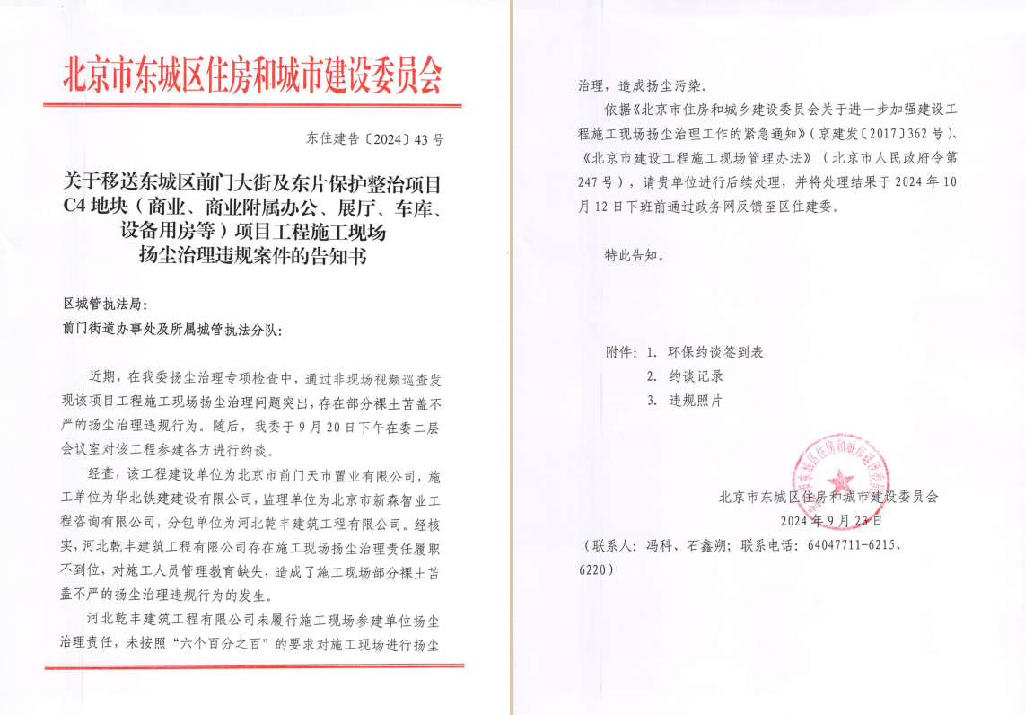
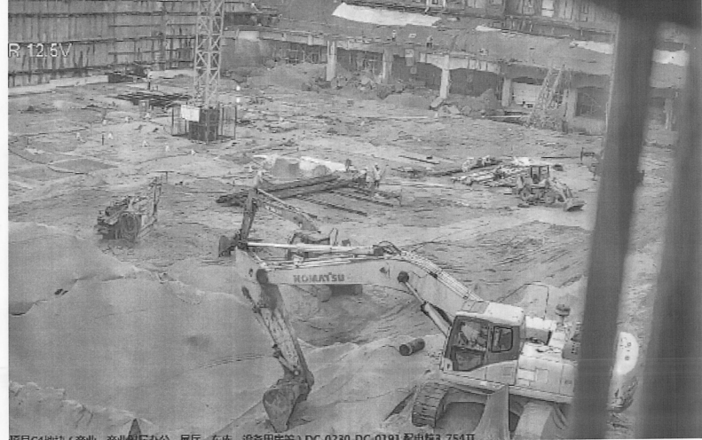
证明内容：
证明河北屹丰建筑工程有限公司存在有施工单位未采用密闭式防尘网遮盖工程渣土行为的情况；

执法人员签名： ； 年 月 日
北京市东城区人民政府前门街道办事处

证据照片（图片）登记表
收集时间 | 2024年9月24日15时20分
收集地点 | 北京市东城区前门东路与西打磨厂街交叉口东南侧
收集方式 | ☑拍摄/S网络下载/S举报人提供/S媒体图片/S其他部门移送S其他方式
收集人员姓名 | 文旭、程正宇 | 收集人员身份 | ☑执法人员  S其他人员：
照片、图片粘贴（打印）处：

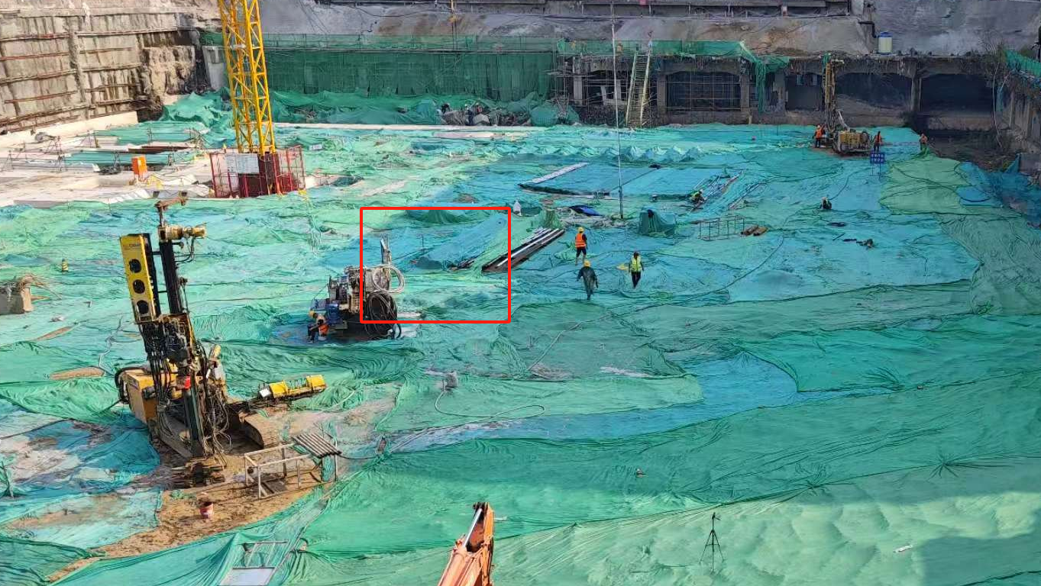

证明内容：

证明河北屹丰建筑工程有限公司改正施工单位未采用密闭式防尘网遮盖工程渣土的行为情况；

执法人员签名： ； 年 月 日

北京市东城区人民政府前门街道办事处

案件呈批表
当事人基本情况 | 姓名 |  |  | 性别 |  |  | 出生日期
当事人基本情况 | 名称 | 河北屹丰建筑工程有限公司 |  |  |  |  | 法定代表人/负责人 |  | 肖紫健
当事人基本情况 | 证照类型 |  | 营业执照 |  |  |  | 证照号码 |  | 91131022MA0FPJWK62
当事人基本情况 | 地（住）址 |  | 河北省廊坊市固安县温泉休闲商务产业园区独流二排284号
当事人基本情况 | 联系电话 |  | 13691022223
案件  来源 | 行政机关移送 |  |  |  | 立案日期 |  |  | 2024年9月24日
案由 | 施工单位未采用密闭式防尘网遮盖工程渣土
违法事实及情节：
2024年9月24日，北京市东城区人民政府前门街道办事处综合执法人员接北京市东城区住房和城市建设委员会移送，当事人有未苫盖工程渣土的行为，遂于2024年9月24日立案调查，现案件已经调查终结。
2024年9月24日09时05分，北京市东城区人民政府前门街道办事处综合执法人员接行政机关移送，河北屹丰建筑工程有限公司在北京市东城区前门东路与西打磨厂街交叉口东南侧（区域系数为0），有未苫盖工程渣土的行为，未苫盖工程渣土南北长2米，东西宽3米，面积6平方米，且现场未造成扬尘（变量系数为0），属于施工单位未采用密闭式防尘网遮盖工程渣土行为。我执法人员于2024年9月24日15时00分现场检查时，现场已经不存在上述行为。当事人在一年内未曾因同类上述行为而接受过综合执法机关的行政处罚或书面告诫（常量系数为0）。以上事实有《现场检查笔录》、《证据照片（图片）登记表》、《询问笔录》为证。2024年9月26日，告知了当事人陈述、申辩的权利，当事人放弃陈述、申辩的权利。当事人的上述行为，违反了《中华人民共和国大气污染防治法》第六十九条第三款之规定，构成施工单位未采用密闭式防尘网遮盖工程渣土行为,影响了大气环境质量。没有其他从轻、减轻或从重的情形。
承办人意见：依据《中华人民共和国大气污染防治法》第一百一十五条第一款第（二）项的规定，并参照《关于发布<北京市城管执法行政处罚裁量基准>的通知》（京城管发〔2023〕67号）的相关规定，建议对河北屹丰建筑工程有限公司处以罚款10000元（罚款数额=罚款基数10000×（1+情节系数0）=10000元）（情节系数0=区域系数0+常量系数0+变量系数0），并制发行政处罚决定书。
承办人：
年 月 日
承办机构法制员意见：
经审核，本案属于本机关职权范围，执法主体和执法权限合法，执法人员具备执法资格，执法对象认定准确，事实清楚、证据充分确凿，程序合法，法规适用准确，承办人办理意见明确适当，案卷材料完整，文书完备，制作规范，无涉嫌犯罪或者职务违法情况，同意承办人意见。
审核人：
年 月 日
承办机构负责人意见：
同意罚款10000元。 负责人：
年 月 日
法制审核机构负责人意见：
负责人：
年 月 日
行政机关负责人意见：
同意罚款10000元。 负责人：
年 月 日
北京市东城区人民政府前门街道办事处

行 政 处 罚 决 定 书
京东前门街道罚字﹝2024﹞071号
当事人 : 名称：河北屹丰建筑工程有限公司
住所：河北省廊坊市固安县温泉休闲商务产业园区独流二排284号
统一社会信用代码：91131022MA0FPJWK62
法定代表人：肖紫健 男 1987年6月4日出生 职务：总经理
住 址：河北省廊坊市固安县温泉园区独流二排284号
身份证号码：131022198706041117 电话：13691022223
案件来源：行政机关移送
案由：施工单位未采用密闭式防尘网遮盖工程渣土

经查，2024年9月24日09时05分，北京市东城区人民政府前门街道办事处综合执法人员接行政机关移送，当事人在北京市东城区前门东路与西打磨厂街交叉口东南侧，有未苫盖工程渣土的行为，未苫盖工程渣土南北长2米，东西宽3米，面积6平方米，且现场未造成扬尘，属于施工单位未采用密闭式防尘网遮盖工程渣土行为。我执法人员于2024年9月24日15时00分现场检查时，现场已经不存在上述行为。当事人在一年内未曾因同类上述行为而接受过综合执法机关的行政处罚或书面告诫。上述事实有现场检查笔录、询问笔录、现场照片等证据佐证。
当事人放弃陈述、申辩的权利, 无其他从轻、减轻或从重的情形。
当事人的上述行为，违反了《中华人民共和国大气污染防治法》第六十九条第三款的规定，依据《中华人民共和国大气污染防治法》第一百一十五条第一款第（二）项，参照《北京市城市管理综合行政
执法局关于印发〈北京市城市管理综合行政执法行政裁量权基准〉的通知》（京城管发〔2023〕67号）的相关规定：罚款数额=罚款基数×（基准系数+情节系数 0），综合考量本案违法行为事实、性质、情
1-1

节以及社会危害程度等实际情况，本机关于2024年9月26日决定对当事人处10000元罚款。
当事人自接到本处罚决定书之日起十五日内，可以现金方式就近到银行缴纳罚款或者通过电子支付系统缴纳罚款；如在银行开设账户，也可以转账方式到银行缴纳罚款。如确有经济困难，可以自收到本处罚决定书之日起十五日内，向本行政机关申请延期或者分期缴纳罚款。逾期不缴纳罚款也未申请延期或者分期缴纳罚款的，本行政机关将依据《中华人民共和国行政处罚法》第七十二条第一款第（一）项的规定，每日将按罚款数额的百分之三加处罚款。
如不服本处罚决定，可在接到行政处罚决定书之日起60日内，向北京市东城区人民政府申请行政复议，也可以在6个月内直接向北京市东城区人民法院提起行政诉讼。逾期不申请行政复议，也不提起行政诉讼，又不履行本处罚决定的，本行政机关将依法申请人民法院强制执行。
申请行政复议或者提起行政诉讼的，本行政处罚决定不停止执行。

北京市东城区人民政府前门街道办事处
二〇二四年八月九日

（本行政机关将依法对本行政处罚信息进行公示并纳入公共信用信息服务平台；符合信用信息修复条件的，可以依据国家发展和改革委员会《失信行为纠正后的信用信息修复管理办法（试行）》等规定申请信用修复。）
1-2
北京市东城区人民政府前门街道办事处

结案报告
负责人意见：
负责人：
年 月 日
当事人（姓名或名称）：河北屹丰建筑工程有限公司
þ行政处罚决定书文号: 京东前门街道罚字﹝2024﹞071号；
S不予行政处罚决定书文号: 京 不罚字﹝ ﹞ 号；
送达日期: 2024年9月26日。
案件办理过程及结果：
2024年9月24日09时05分，北京市东城区人民政府前门街道办事处综合执法人员接行政机关移送，河北屹丰建筑工程有限公司在北京市东城区前门东路与西打磨厂街交叉口东南侧，有未苫盖工程渣土的行为，未苫盖工程渣土南北长2米，东西宽3米，面积6平方米，且现场未造成扬尘，属于施工单位未采用密闭式防尘网遮盖工程渣土行为。遂后予以立案调查。
我执法人员于2024年9月24日15时00分现场检查时，现场已经不存在上述行为。
2024年9月26日，本行政机关对河北屹丰建筑工程有限公司施工单位未采用密闭式防尘网遮盖工程渣土一案作出：处以罚款人民币壹万圆整的行政处罚决定。经责令，河北屹丰建筑工程有限公司已停止施工单位未采用密闭式防尘网遮盖工程渣土的行为。
行政处罚决定执行情况：
河北屹丰建筑工程有限公司于2024年8月19日持行政处罚缴款书到银行分理处缴纳了罚款。

承办人意见：
至此，本案现已执行完毕，特申请结案。

承办人：
年 月 日

卷 内 文 件 目 录
序  号 | 文号 | 责任者 | 题 名 | 日 期 | 页号 | 备注
1 | 京东前门街道罚字  【2024】071号 | 北京市东城区人民政府前门街道办事处 | 行政处罚决定书 | 2024年9月26日 | 1
2 |  | 北京市东城区人民政府前门街道办事处 | 送达回证 | 2024年9月26日 | 3
3 |  | 北京市东城区人民政府前门街道办事处 | 北京市东城区住房和城市建设委员会移送件 | 2024年9月24日 | 4
4 |  | 北京市东城区人民政府前门街道办事处 | 立案审批表 | 2024年9月24日 | 11
5 | 京东前门街道现检字  【2024】071号 | 北京市东城区人民政府前门街道办事处 | 现场检查笔录 | 2024年9月24日 | 12
6 | 京东前门街道谈字  【2024】071号 | 北京市东城区人民政府前门街道办事处 | 谈话通知书 | 2024年9月24日 | 13
7 |  | 北京市东城区人民政府前门街道办事处 | 送达回证 | 2024年9月24日 | 14
8 |  | 北京市东城区人民政府前门街道办事处 | 证据照片（图片）登记表 | 2024年9月26日 | 15
9 |  | 北京市东城区人民政府前门街道办事处 | 证据照片（图片）登记表 | 2024年9月26日 | 16
10 |  | 来梦阳 | 身份证复印件 | 2024年9月26日 | 17
11 |  | 来梦阳 | 营业执照复印件 | 2024年9月26日 | 18
12 |  | 来梦阳 | 授权委托书 | 2024年9月26日 | 19
13 |  | 来梦阳 | 法人代表身份证明书 | 2024年9月26日 | 20
14 |  | 来梦阳 | 建设工程施工专业分包合同复印件 | 2024年9月26日 | 21
15 |  | 来梦阳 | 建设工程施工许可证复印件 | 2024年9月26日 | 25
16 |  | 北京市东城区人民政府前门街道办事处 | 北京市城市管理综合执法大数据平台  执法办案系统截图 | 2024年9月26日 | 26
17 |  | 北京市东城区人民政府前门街道办事处 | 询问笔录 | 2024年9月26日 | 27
18 | 京东前门街道先告字  【2024】071号 | 北京市东城区人民政府前门街道办事处 | 行政处罚事先告知书 | 2024年9月26日 | 30
19 |  | 北京市东城区人民政府前门街道办事处 | 送达回证 | 2024年9月26日 | 31
20 |  | 北京市东城区人民政府前门街道办事处 | 案件呈批表 | 2024年9月26日 | 32
21 | 第071号 | 北京市东城区人民政府前门街道办事处 | 行政处罚缴款书（回执） | 2024年8月19日 | 33
22 |  | 北京市东城区人民政府前门街道办事处 | 结案报告 | 2024年8月19日 | 34

行政处罚缴款书（回执）

承办人：
年 月 日

北京市城市管理综合执法大数据平台
执法办案系统截图
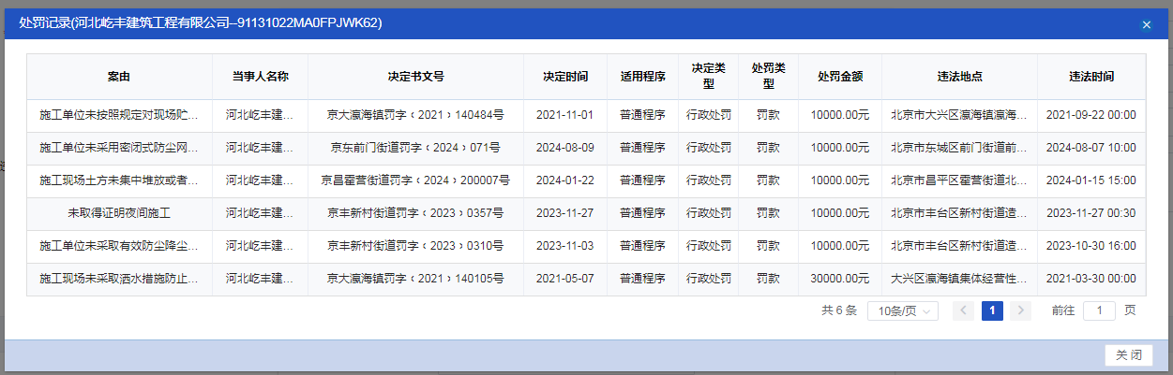

证明当事人在一年内曾因同类违法行为而接受过综合行政执法机关的行政处罚或书面告诫。

承办人：

年 月 日

